FF: RJ_09 Ruština pro slavisty a neruštináře III

Занятие 10
Наш европейский дом

1.
Евросоюз (Европейский союз)
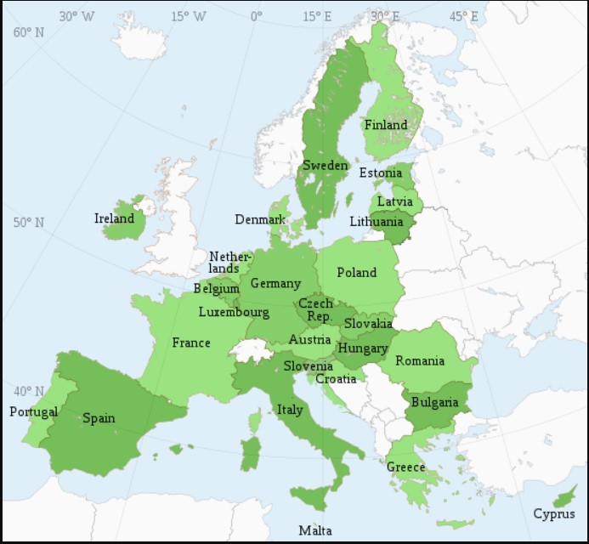
- Назовите страны, входящие в Евросоюз.
- В каких странах Евросоюза вы были? Понравилось ли вам там или нет? Почему?
- Куда бы вы хотели отправиться? Почему?

 | Страна | Столица | Житель | Язык
1. | Венгрия
2. | Бельгия
3. | Греция
4. | Финляндия
5. | Польша
6. | Испания
7. | Словакия
8. | Австрия
9. | Швеция
10. | Германия
11. | Чехия
12. | Болгария
13. | Румыния
14. | Хорватия
15. | Словения
16. | Италия
17. | Португалия
18. | Мальта
19. | Кипр
20. | Латвия
21. | Литва
22. | Эстония
23. | Франция
24. | Дания
25. | Нидерланды
26. | Люксембург
27. | Ирландия

2.
Один процент (И.п. ед.ч.)
Два, три, четыре процента (Р.п. ед.ч.)
Пять, шесть, семь... процентов (Р.п. мн.ч.)
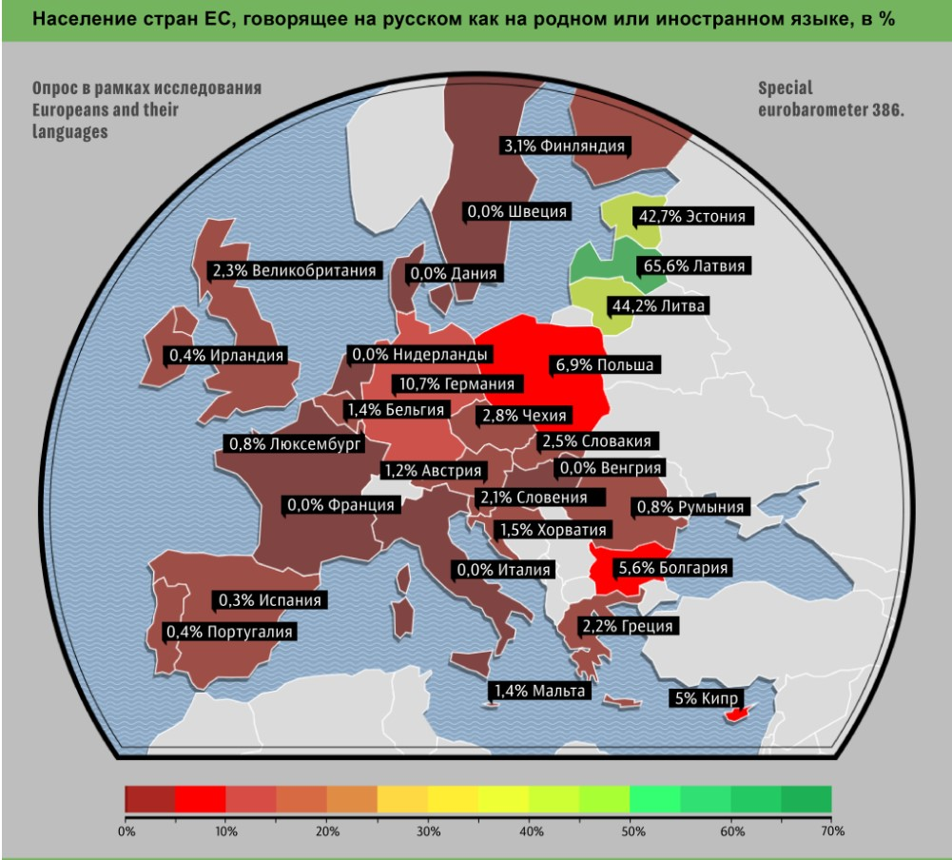
3.
Создание общего рассказа
Мартина очень любит путешествовать. Каждый год она посещает какую-то из стран Европейского Союза. Этим летом она отправилась в Чехию…
ТОЖЕ и ТАКЖЕ
- ТОЖЕ употребляется, когда мы говорим об одинаковых действиях.

Иван идёт на концерт, и я тоже (иду на концерт).

В данном случае ТАКЖЕ может заменить ТОЖЕ.

Ваня идёт на концерт, и я также иду на концерт.

- ТАКЖЕ употребляется, когда мы говорим о каком-либо добавочном действии.

Я иду на концерт, а также (я иду) в театр.

НЕПРАВИЛЬНО: Я иду на концерт, а тоже я иду в театр.

Тренируемся:
- Я купила мороженое и я __также/тоже___ хочу торт.
- Моя мама купила мороженое, и я _также/тоже____ захотела его.
- В прошлом году я записалась на курсы русского языка, и в этом году я _также/тоже__ на них запишусь.
- Я записалась на курсы русского языка и я __также/тоже___ купила курсы английского.

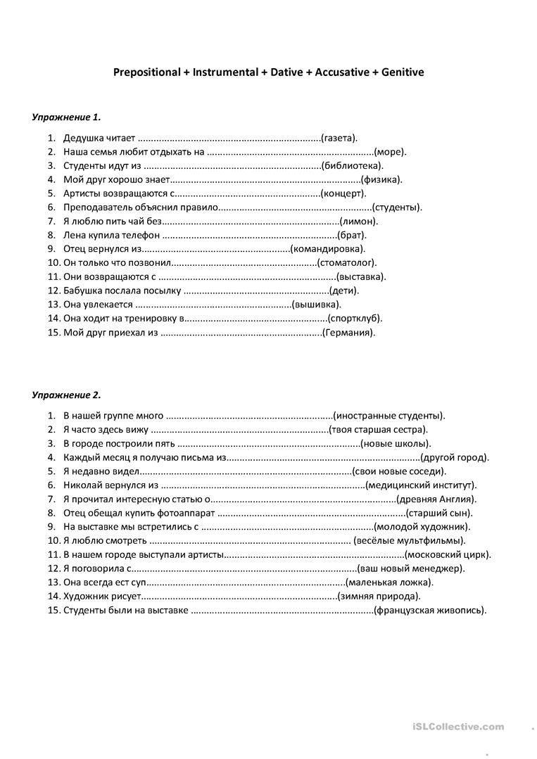
Прочитайте и запишите числа:

3728
5462
1617
2931
4586
6245
7153
8379
9834

https://numeralonline.ru/ - сайт для склонения числительных.

Домашнее задание
- Напишите, в какой европейской стране вы хотели бы учиться или работать и почему (10-15 предложений).
- Учебник, страница 252-254, упражнение 18 (а, б)

